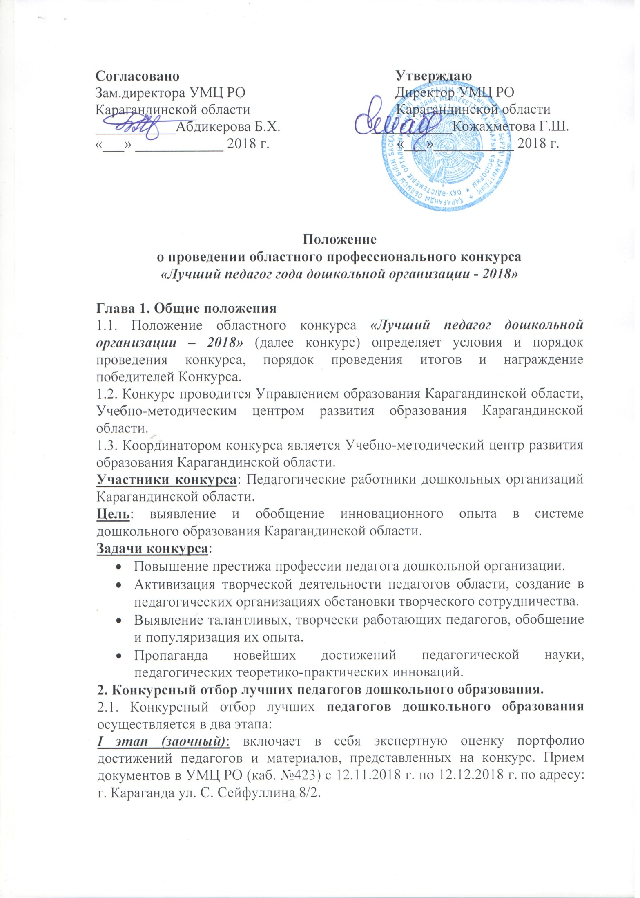
Экспертиза представленных документов проводится в период 12.12.2018 г. по 24.12.2018 г.
Документы принимаются на бумажных и электронных носителях в одном экземпляре и возврату не подлежат. Выдвижение кандидатов на участие в конкурсе оформляется представлением, которое согласовывается с районными и городскими отделами образования.
Документы, поступившие позже срока, установленного настоящим Положением, не принимаются к рассмотрению. За несвоевременную доставку документов почтовой связью организаторы конкурса ответственности не несут.
II этап (очный): включает в себя два мероприятия, объединенных одной темой (презентация, мастер-класс).
В очном этапе конкурса принимают участие финалисты на основании персонального приглашения оргкомитета.
2.2. Выдвижение педагогов на конкурс производится:
- органом самоуправления организации (общим собранием, педагогическим советом и иными органами самоуправления учреждения), действующим в соответствии с уставом организации;
- профессиональной педагогической ассоциацией или объединением,
созданными в установленном порядке (методические объединения, ассоциации по образовательным областям, профессиональные союзы) (далее - заявитель).
2.3. Перечень документов и заверенных копий, представляемых конкурсантами в областную конкурсную комиссию для экспертизы:
- информационный лист конкурсанта оформляется в соответствии в установленной формой (Приложение №1);
- фотография конкурсанта (10*15) и фотографии, отражающие организацию занятий и участие конкурсанта в культурно-досуговых, познавательных (игровых), спортивных мероприятиях и др. мероприятиях с воспитанниками (не более 15 шт.);
- ходатайство на участие в конкурсе (решение общего собрания, или, в случае отсутствия такового, совместное решение педагогического совета, профсоюзной организации и родительского комитета);
- ходатайство районного/городского методического объединения педагогов дошкольного образования, раскрывающее профессиональные качества конкурсанта;
- эссе на тему «Моя педагогическая философия» (объём не более 10000 компьютерных знаков - до 5 страниц формата А4)
- аналитический материал (анализ деятельности) конкурсанта, раскрывающий соответствие критериям конкурсного отбора конкурсантов ( не более 15 листов машинописного текста на бумажном и электронном носителях), заверенным Заявителем.
2.4. Конкурс проводится по следующим номинациям:
- «Лучший воспитатель – 2018»;
- «Лучший педагог-психолог – 2018»;
- «Лучший инструктор по физической культуре – 2018»;
- «Лучший музыкальный руководитель – 2018»;
- «Лучший педагог дополнительного образования – 2018»
3. Критерии участия и конкурсный отбор Конкурсантов.
3.1. Критерии участия и отбора являются фиксированными и обязательными.
3.1.1. Критерии участия:
- педагог имеет профессиональное образование;
- педагог имеет квалификационную категорию;
- основным местом работы педагога является дошкольная организация;
- стаж его педагогической работы в данной дошкольной организации по специальности не менее 3 лет;
- педагог имеет поддержку профессионального сообщества.
3.1.2. Критерии оценки портфолио участника:
- положительная динамика деятельности конкурсанта за последние три года;
- положительные результаты воспитательной работы с коллективом воспитанников, образовательной деятельности через различные формы, методы, средства, участие родителей в жизни дошкольной организации;
- использование современных образовательных и воспитательных технологий;
- обобщение и распространение собственного педагогического опыта на областном и (или) районном/городском уровне (мастер-классы, семинары, конференции, круглые столы, публикации и др.);
- повышение квалификации, профессиональная переподготовка, самообразование, а также обучение в магистратуре;
- результативное участие в районных/городских, областных, республиканских профессиональных конкурсах.
3.1.3. Критерии презентации:
- системность, последовательность, логичность представленного материала;
- искусство ораторства (яркость, выразительность, образность, грамотность);
- способность к импровизации;
- степень воздействия на аудиторию;
- эрудиция;
- нестандартность мышления;
- коммуникативная культура;
- оригинальность;
- творческий подход.
3.1.4. Критерии оценки мастер-класса:
- уровень обоснования педагогом темы, цели, методов и форм работы над обозначенной проблемой, ее актуальности; степень прогнозирования ожидаемых результатов;
- научность, новизна информации, соответствие содержания мастер-класса современным дидактическим требованиям;
- авторское начало, оригинальность (отличительные способности) представленного опыта; наличие творческого подхода при использовании традиционных методов, приемов, форм;
- логика построения мастер-класса;
- степень вовлечения аудитории в процесс овладения педагогическим приемом (методом, формой), мотивация деятельности участников, качество обратной связи в ходе мастер-класса;
- универсальность предлагаемого педагогического приема (методы, формы), практическая направленность;
- толерантность, культура личности педагога;
- четкость и темп изложения;
- уровень продуктивности мастер-класса, реализация цели за конкретный отрезок времени, оптимальность отбора содержательного материала временными рамками;
- организация рефлексии.
4. Рекомендации к оформлению печатного документа в программе Microsoft Word.
4.1. Параметры страницы: верхнее поле – 2, левое поле – 3, правое поле – 1,5, нижнее – 2.
4.2. Основной текст: шрифт основного текста – Times New Roman, начертание обычный.
Размер шрифта основного текста – 12 пт.
Абзац: красная строка – 1,5, выравнивание – по ширине, межстрочный интервал – одинарный.
4.3. Заголовки: шрифт заголовка любого уровня - Times New Roman, начертание – Ж; размер шрифта заголовка 1 –го уровня – 14 пт, размер шрифта заголовка 2 –го уровня – 12 пт.
4.4. Таблицы: размер текста в шапке таблицы – 12 пт, начертание – Ж; размер текста в таблицах – 12 пт.
5. На этапе подготовки к конкурсу создаётся конкурсная комиссия.
Состав конкурсной комиссии утверждается приказом УМЦ РО Карагандинской области.
5.1. В состав конкурсной комиссии входят представители представители высших учебных заведений, филиала АО «НЦПК «Өрлеу», представители профсоюзной организации работников образования.
5.2. К полномочиям конкурсной комиссии относятся:
1) сбор и регистрация конкурсных документов участников конкурса;
2) оценка представленных конкурсных документов участниками;
3) оценка выполнения участниками конкурсных заданий;
4) определение суммарных баллов представленных конкурсных документов
участниками и выполнения ими конкурсных заданий;
5) формирование рейтинга участников по результатам проведения очного и
заочного этапов конкурса;
6. Подведение итогов конкурса и поощрение участников конкурса
6.1. Победителем конкурса является участник, набравший максимальное количество баллов по итогам второго этапа конкурса.
В случае если участники конкурса набрали равное количество баллов, учитывается место участника в рейтинге по итогам первого этапа конкурса.
6.2. Итоги конкурса рассматриваются конкурсной комиссией и доводятся до сведения образовательных учреждений и размещаются на официальном сайте УМЦ РО Карагандинской области.
6.3. Победители конкурса награждаются почетными грамотами УМЦ РО Карагандинской области.

Приложение №1
К Положению областного профессионального конкурса
«Лучший педагог дошкольной организации – 2018»

Информационный лист участника

Организация образования |  | Район/город
конкурсант
Фамилия
Имя
Отчество
Полное наименование организации
пол | Дата рождения | Дом.адрес с индексом (дом., раб., сот)
Место рождения

Образование (полное наименование учебного заведения, год окончания)

Ученая степень

Квалификационная категория

Награды
Стаж работы
Общий
Педагогический
Стаж работы в данной дошкольной организации
Кандидатура конкурсанта рекомендована к участию в конкурсном отборе

Конкурсант (подпись)
Руководитель организации – ФИО
МП подпись
Год, месяц, число «_____»____________2018 г

Приложение №2

Организационный комитет
областного профессионального конкурса
«Лучший педагог года дошкольной организации - 2018»

- Абдикерова Б.Х.– зам.директора УМЦ РО Карагандинской области
- Бугубаева А.Д. – методист УМЦ РО Карагандинской области
- Мукашева Г.Г. – методист УМЦ РО Карагандинской области
- Мирза Н.В. – доктор педагогических наук, профессор кафедры теории и методики дошкольной и психолого-педагогической подготовки КарГу им. Е.А. Букетова
- Жеткенбаева Р.Т. - – старший преподаватель ДВиНО филиала АО «НЦПК « Өрлеу» института повышения квалификации педагогических работников Карагандинской области
- Федулова В.П. – преподаватель гуманитарно-технического колледжа им. А. Кунанбаева г. Сарань

